**112年9月12日餐點照片**

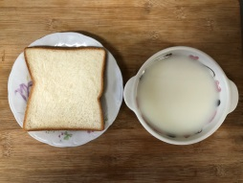 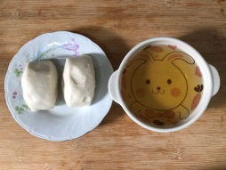

**早餐(奶酥薄片、牛奶) 下午點心(牛奶饅頭、麥茶)**

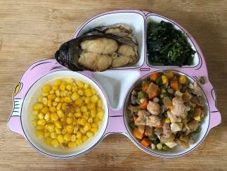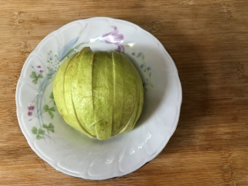

**午餐(香煎魚排、雙料瓜子雞丁、炒青菜、薑絲玉米湯、水果)**